CODEHS 1.1.3 and 1.1.2

1.1.2

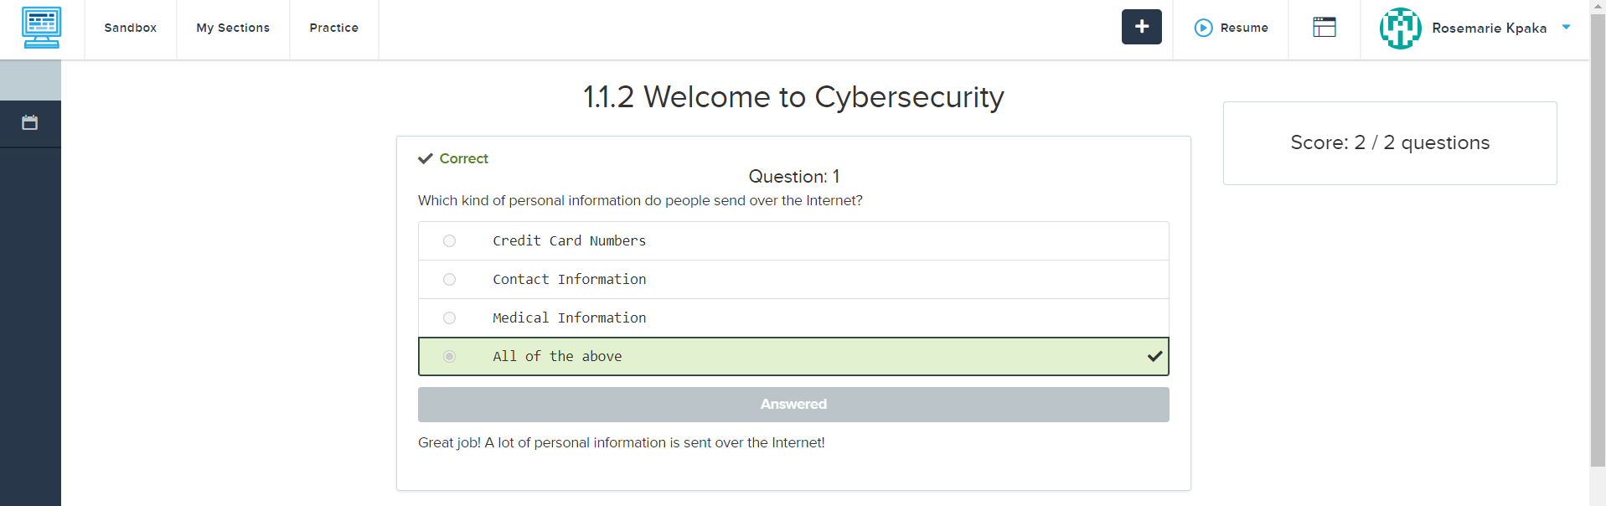

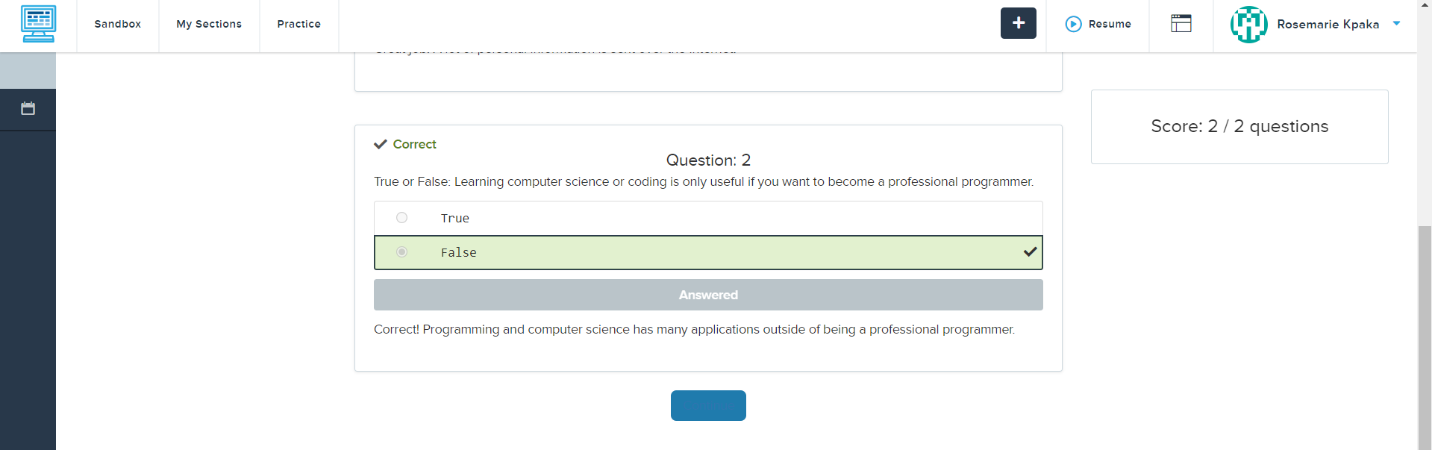

1.1.3

